**7 октября стартовал Краевой семейный финансовый фестиваль (**[**https://vk.com/rcfg24**](https://vk.com/rcfg24)**).**Сегодня, 9 октября, в рамках Краевого Семейного Финансового Фестиваля ребята подготовительной гр. «Капельки» сделали аппликацию «Копилка».  
В ходе занятия ребята познакомились более подробнее с понятиями «деньги», «сбережения», «копилка», «сейф», «банк и банковская карта». Расширили свой кругозор в вопросах экономики.  
Воспитатель: Запылихина Ю.Б.  
[#finfest24](https://vk.com/feed?section=search&q=%23finfest24) [#финансоваяграмотность](https://vk.com/feed?section=search&q=%23%D1%84%D0%B8%D0%BD%D0%B0%D0%BD%D1%81%D0%BE%D0%B2%D0%B0%D1%8F%D0%B3%D1%80%D0%B0%D0%BC%D0%BE%D1%82%D0%BD%D0%BE%D1%81%D1%82%D1%8C) [#красноярскийкрай](https://vk.com/feed?section=search&q=%23%D0%BA%D1%80%D0%B0%D1%81%D0%BD%D0%BE%D1%8F%D1%80%D1%81%D0%BA%D0%B8%D0%B9%D0%BA%D1%80%D0%B0%D0%B9) [#ЭстафетаМоиФинансы](https://vk.com/feed?section=search&q=%23%D0%AD%D1%81%D1%82%D0%B0%D1%84%D0%B5%D1%82%D0%B0%D0%9C%D0%BE%D0%B8%D0%A4%D0%B8%D0%BD%D0%B0%D0%BD%D1%81%D1%8B) <https://vk.com/public211966155?w=wall-211966155_1161>

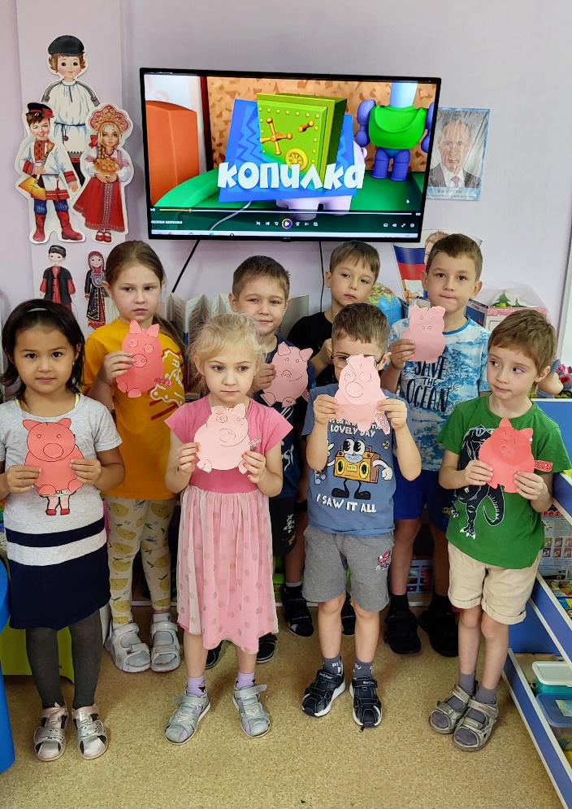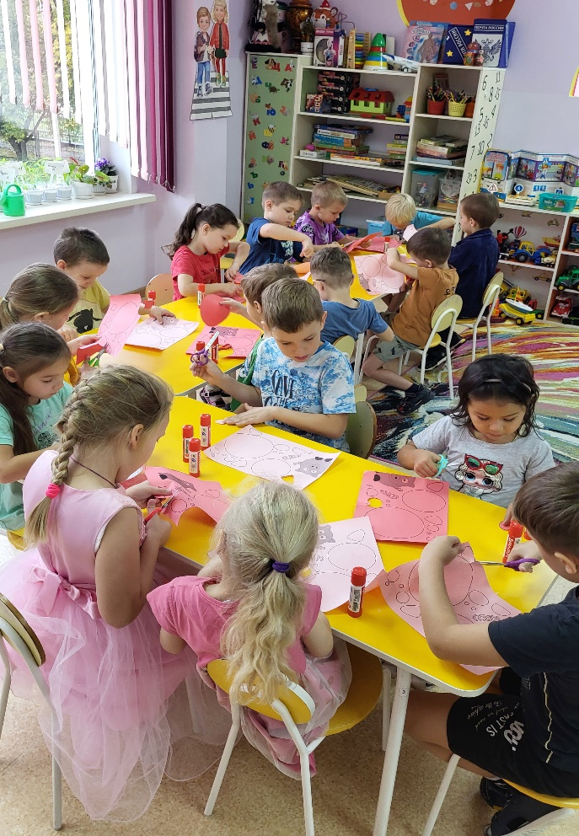

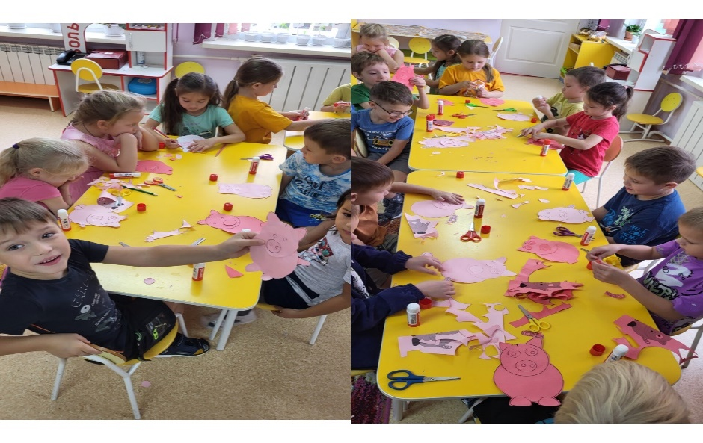

В рамках **IV Краевого семейного финансового фестиваля** <https://vk.com/rcfg24> в гр.Капельки ребята смотрели мультфильм по финансовой грамотности «Азбука денег» и беседовали как же правильно распоряжаться деньгами, после этого раскрасили поучительную раскраску «Как сорока карту потеряла».  
Дата проведения 09.10.2023  
 воспитатель: Запылихина Юлия Борисовна  
<https://vk.com/rcfg24> <#finfest24> <https://vk.com/public211966155?w=wall-211966155_515>

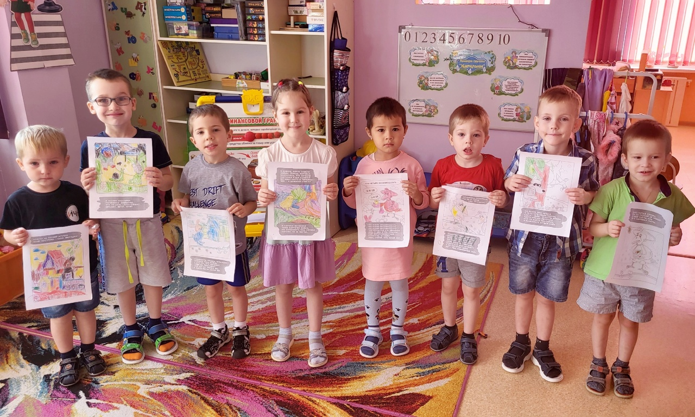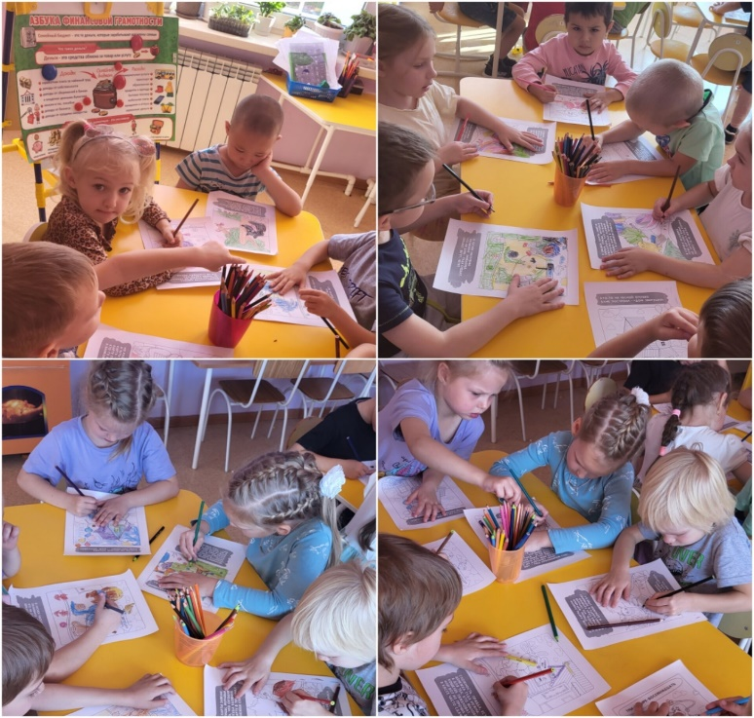

**7 октября стартовал Краевой семейный финансовый фестиваль** (<https://vk.com/rcfg24>).Сегодня, 11 октября, в рамках Краевого Семейного Финансового Фестиваля гр."Капельки" на занятии познакомились с новыми понятиями «доходы», «расходы», «бюджет». Придумали и нарисовали, что можно купить на 500₽, расширили свой кругозор в вопросах экономики.  
[#finfest24](https://vk.com/feed?section=search&q=%23finfest24) [#финансоваяграмотность](https://vk.com/feed?section=search&q=%23%D1%84%D0%B8%D0%BD%D0%B0%D0%BD%D1%81%D0%BE%D0%B2%D0%B0%D1%8F%D0%B3%D1%80%D0%B0%D0%BC%D0%BE%D1%82%D0%BD%D0%BE%D1%81%D1%82%D1%8C) [#красноярскийкрай](https://vk.com/feed?section=search&q=%23%D0%BA%D1%80%D0%B0%D1%81%D0%BD%D0%BE%D1%8F%D1%80%D1%81%D0%BA%D0%B8%D0%B9%D0%BA%D1%80%D0%B0%D0%B9) [#ЭстафетаМоиФинансы](https://vk.com/feed?section=search&q=%23%D0%AD%D1%81%D1%82%D0%B0%D1%84%D0%B5%D1%82%D0%B0%D0%9C%D0%BE%D0%B8%D0%A4%D0%B8%D0%BD%D0%B0%D0%BD%D1%81%D1%8B) <https://vk.com/public211966155?w=wall-211966155_1167>

